**TRABAJO DE APLICACIÓN DE MATEMÁTICAOCTAVO AÑO BÁSICO**

Nombre: _____________________________________Curso:_________Fecha:___________

Unidad: Geometría teorema de Pitágoras

Objetivo: Comprender el teorema de Pitágoras y sus aplicaciones.

* Elementos del teorema.
* Aplicaciones.

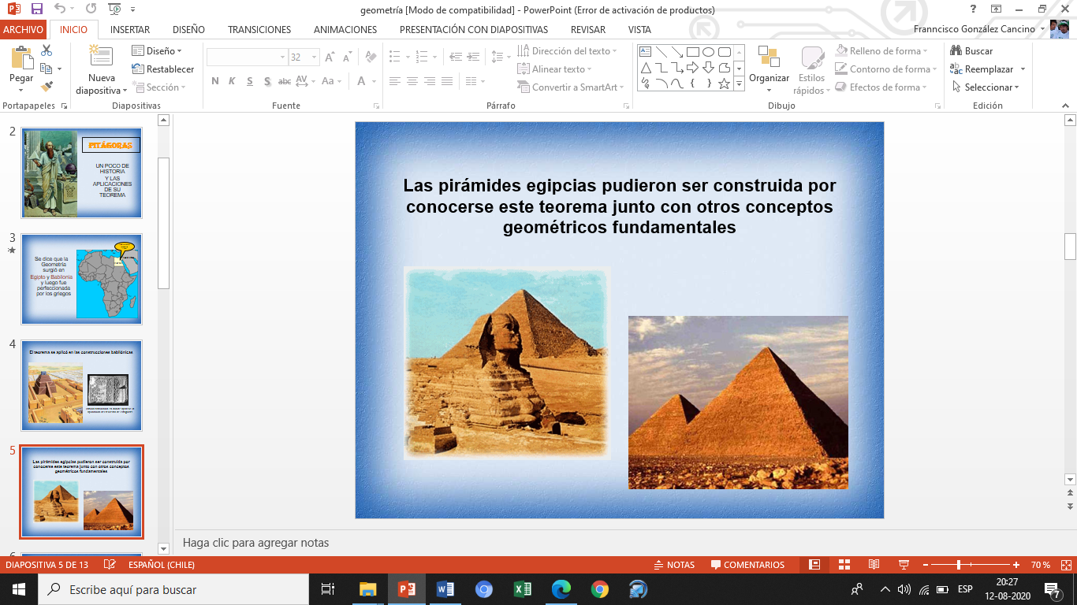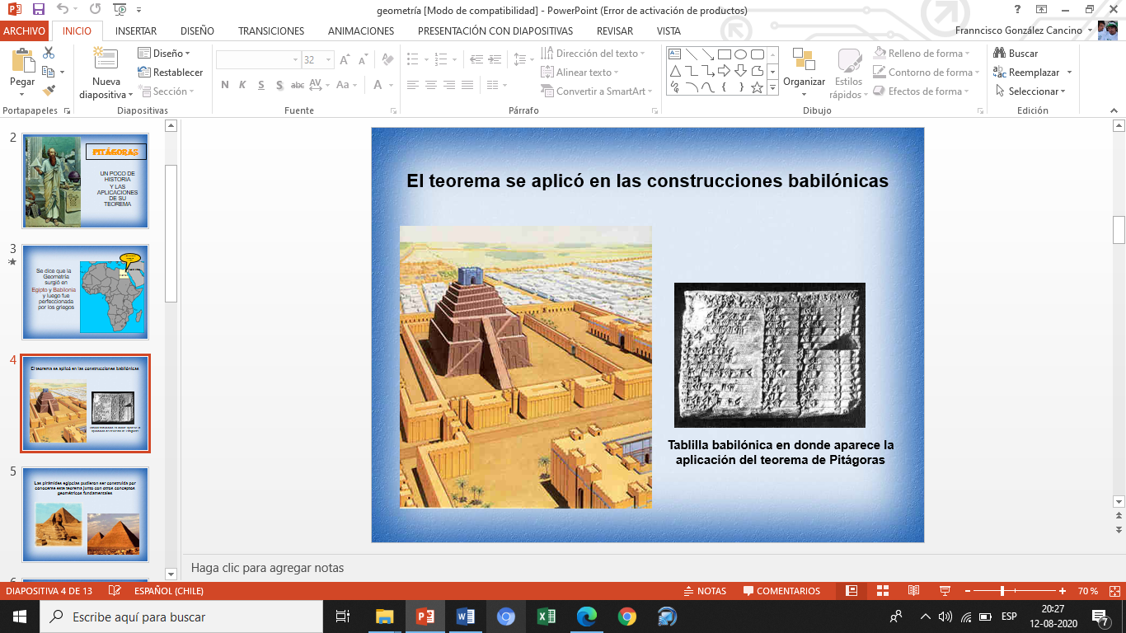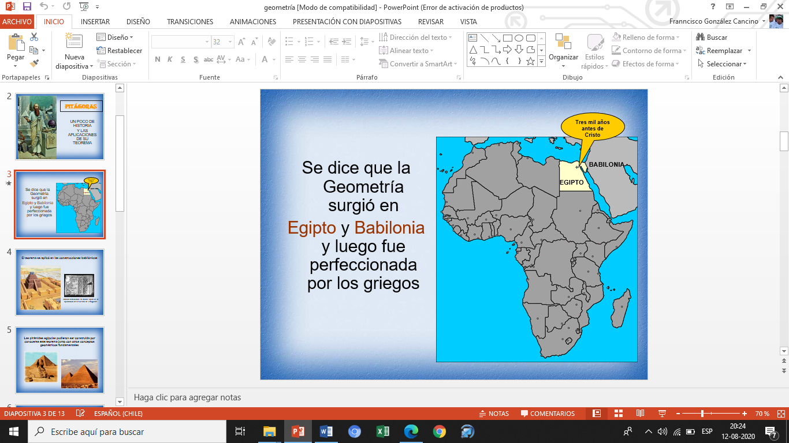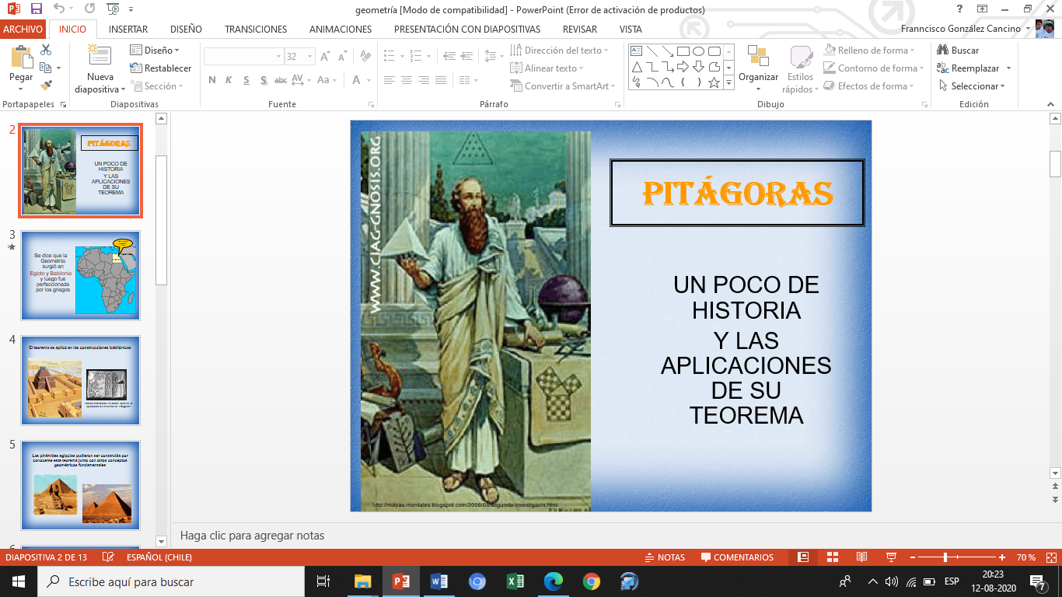

**¿QUÉ APRENDISTE RESPECTO DE…? O ¿QUÉ SABES RESPECTO DE…?**

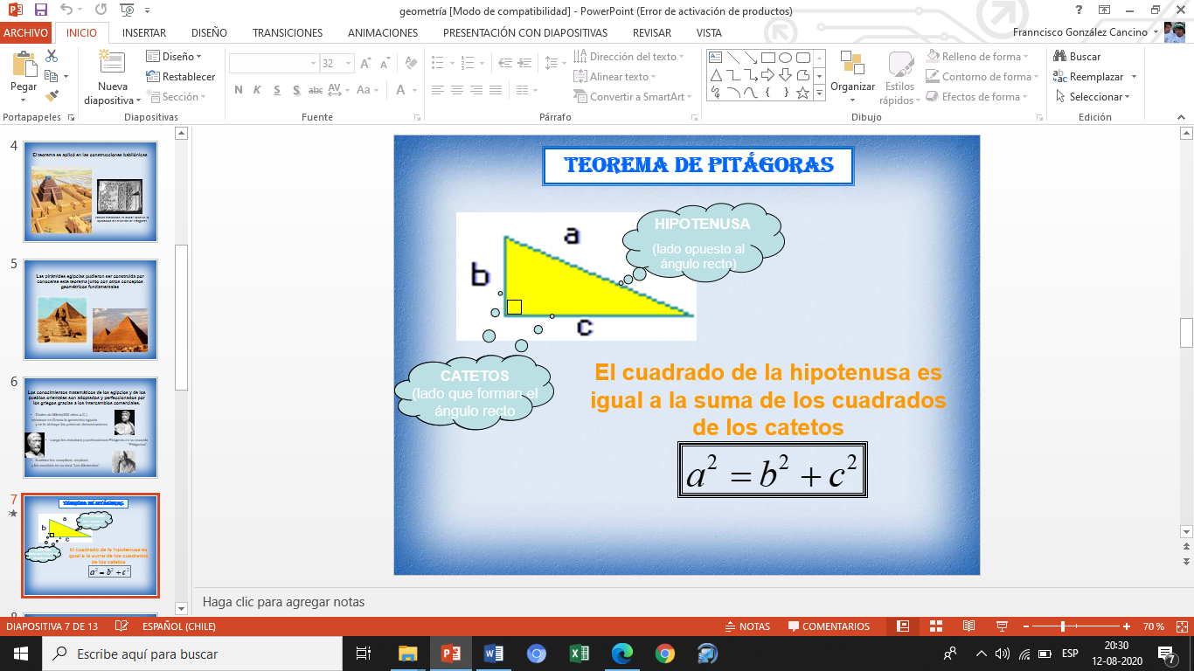

**NUEVO CONTENIDO**

**El Teorema de Pitágoras, que existe hace más de 3.000 años, permite calcular la medida de los diversos lados de un triángulo rectángulo, para ello es necesario conocer sus diversos elementos y fórmulas. Se debe recordar que los triángulos rectángulos están formados por tres lados, además de ello cuentan con un ángulo de 90° y que este ángulo se ubica al lado opuesto del lado que recibe el nombre de hipotenusa.**

**HIPOTENUSA**

**CATETO 1**

**ÁNGULO DE 90° CATETO 2**

Hipotenusa² = cateto1² + cateto2²

X² = 3² + 4²

X² = 9 + 16

X² = 25cm²

X = √25cm²

X = 5cm

Respuesta:

El valor de la hipotenusa es de 5cm.

Siguiendo el ejemplo se debe buscar el valor de la hipotenusa, para ello se utiliza la fórmula de la siguiente manera:

MODELAJE:

Para poder encontrar el valor de la hipotenusa Pitágoras, hace tres mil años planteó la fórmula que dice: la medida de la hipotenusa al cuadrado es igual a la suma del cateto 1 al cuadrado más el cateto 2 al cuadrado.

Formula:

Hipotenusa² = cateto1² + cateto2²

Ejemplo:

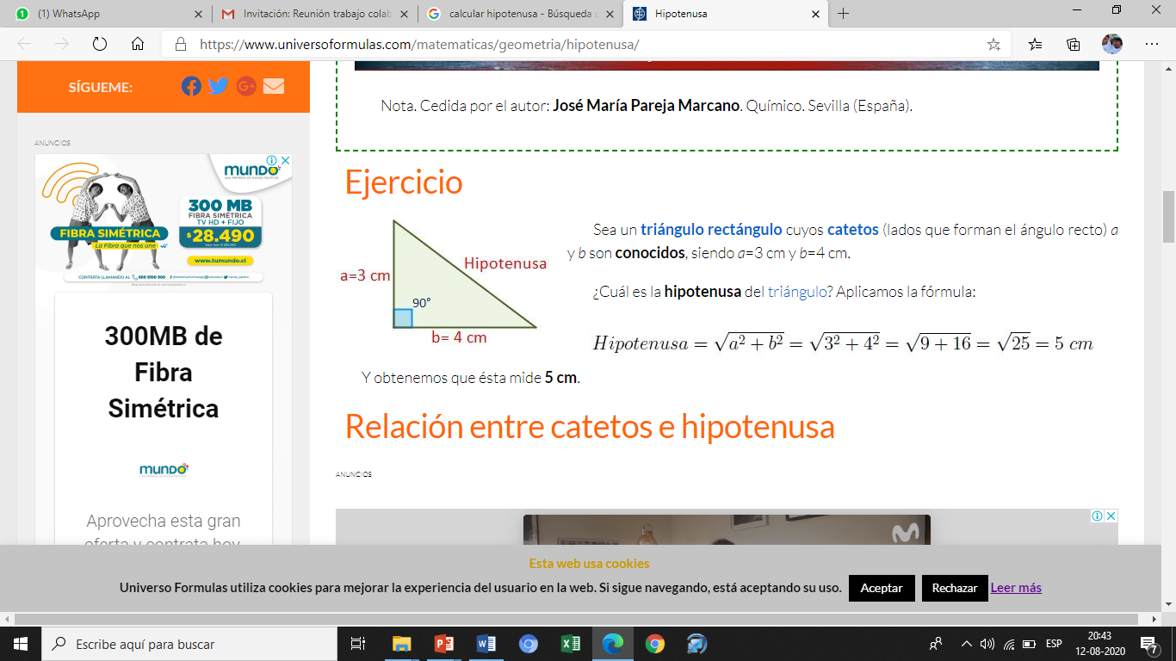

EJERCITACIÓN

1. investiga y explica con tus palabras cada una de las siguientes interrogantes, para ello te puedes apoyar de diversas fuentes.

a. ¿Qué es el teorema de Pitágoras?

___________________________________________________________________________________________________________________________________________________________________________________________________________________________

b. ¿El teorema de Pitágoras se puede aplicar a cualquier tipo de triangulo?

___________________________________________________________________________________________________________________________________________________________________________________________________________________________

c. Menciona los elementos que se consideran dentro del teorema de Pitágoras:

___________________________________________________________________________________________________________________________________________________________________________________________________________________________

d. ¿Qué tipos de aplicaciones cotidianas pueden ser posibles de utilizar con el teorema de Pitágoras?

___________________________________________________________________________________________________________________________________________________________________________________________________________________________

EJERCITACIÓN

e. Si Pitágoras planteó la existencia del teorema hace más de 3.000 años de historia, ¿Por qué crees que aún se sigue aplicando?

___________________________________________________________________________________________________________________________________________________________________________________________________________________________

f. Explica con qué otros conocimientos trabajados anteriormente se puede vincular el teorema de Pitágoras:

___________________________________________________________________________________________________________________________________________________________________________________________________________________________

g. ¿Cuál es la diferencia que existe entre las Potencias y Raíces cuadradas perfectas?

___________________________________________________________________________________________________________________________________________________________________________________________________________________________

2. Observa el siguiente triángulo y luego completa con cada uno de los diversos elementos:

3. Utilizando regla y escuadra, traza los triángulos rectángulos de las siguientes medidas, determinando con los catetos cual es la medida en centímetros de la hipotenusa en cada caso:

a. ∆ABC

cateto1= 3cm

cateto2= 4cm

Hipotenusa= ______

b. ∆ABC

cateto1= 4cm

cateto2= 5cm

Hipotenusa= ______

c. ∆ABC

cateto1= 6cm

cateto2= 7cm

Hipotenusa= ______

METACOGNICIÓN

Responde a cada una de las siguientes preguntas:

1. Consideras que el teorema de Pitágoras tiene alguna utilidad en la vida cotidiana: (fundamenta)

___________________________________________________________________________________________________________________________________________________________________________________________________________________________________________________________________________

2. ¿Cómo te resultó el uso de escuadra y regla en la construcción e triángulos?

___________________________________________________________________________________________________________________________________________________________________________________________________________________________________________________________________________

3. ¿Cuáles fueron tus aprendizajes?

___________________________________________________________________________________________________________________________________________________________________________________________________________________________________________________________________________

4. ¿Cuáles fueron las dificultades que tuviste al desarrollar las actividades?

___________________________________________________________________________________________________________________________________________________________________________________________________________________________________________________________________________